2025-2026学年第二学期本研选课通知

各位同学:
2025-2026学年第二学期（2026年春季学期）选课即将开始。本次选课将继续统一面向全体本科生和研究生（含唐山校区研究生新生） 进行，具体时间安排如下：
本科生选课开始时间
2025年12月22日
研究生选课开始时间
2026年1月5日
请大家仔细阅读后续详细安排，提前做好选课准备！
- 选课时间安排
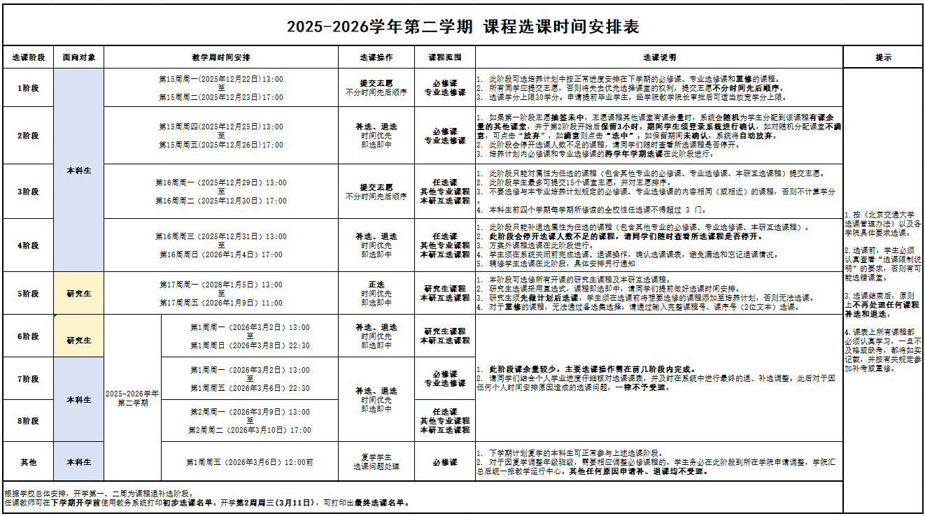
- 选课系统
- 本科生和研究生（含唐山校区研究生）选课均通过“北京交通大学教学支撑平台”的选课模块进行。
- 登录方式：登录北京交通大学MIS系统：https://mis.bjtu.edu.cn（北京交通大学校园信息门户），点选应用“32.教务系统”，进入“北京交通大学教学支撑平台”。
三、本研互选课程说明
- 詹天佑学院本科生，在本科生选课阶段（1-4、7-8阶段），可直接通过教务系统选修所需修读的本科生和研究生课程。
- 本次选课继续开放本研互选课程的选课功能，学生可以跨培养层次选修课程。请同学们认真考虑，选课确认后不能退课，课程成绩将根据《北京交通大学成绩管理办法》如实、完整记录在学生成绩单中。
- 学生培养方案之内的本研互选课程，按照培养方案内课程属性参与选课相应阶段选课。培养方案外的本研互选课程：本科生于任选课退补选阶段（第4阶段和第8阶段）通过“计划外课程”选项选择本研互选课程；研究生于正选阶段及开学初退补选阶段（第5阶段和第6阶段）通过“方案外课程”选择本研互选课程。
四、其他注意事项
- 选课时，请同学们务必认真查看“选课限制说明”的要求，避免选错课堂。
- 本科生的大学英语课程务必按照选课限制说明中的分片要求选课。
- 本科生的大学英语、计算机类限选课及体育任选课，每类课程每人每学期至多可选中一门，且大学英语须从低到高修读相应级别课程。
- 本科生补退选期间每天晚上22:30至第二天9:00选课系统暂时关闭维护数据。
- 研究生选课务必按照“查看培养方案——添加计划课程——选课——确认选课成功”的步骤进行选课。
- 研究生思想政治理论公共课全日制实行分班限选，学院专业课会避开政治课时间，因此同学们只能按照规定的政治课时间选择此类课程。分班不替代学生选课，也不强制学生选修分班安排的课程，同学们可以根据导师的建议和自己的情况选择下学期要修的课程。
- 唐山校区和海淀校区研究生同时在教务系统中选课，修读所在校区开设的课程。根据学校相关规定和要求，不允许跨校区选课。
五、问题咨询
选课过程中如有问题，请咨询所在学院教学科或研究生科老师，各学院联系方式请登录学院官网查询。

教学运行中心
2025年12月11日

